Eu, Bruno Olivetti de Mattos, autor responsável pelo manuscrito “Utilização do óleo extraído dos resíduos da filetagem de tilápia (Oreochromis niloticus) para produção de biodiesel”, declaro que nenhum dos autores deste estudo possui qualquer tipo de interesse abaixo descrito, ou outros que configurem o chamado Conflito de Interesse.
Declaro que o manuscrito apresentado não recebeu qualquer suporte financeiro da indústria ou de outra fonte comercial e nem eu, nem os demais autores ou qualquer parente em primeiro grau possuímos interesses financeiros/outros no assunto abordado no manuscrito.
Em caso contrário, especifico, abaixo, qualquer associação que possa representar um conflito de interesse que eu e/ou os demais autores ou seus parentes de primeiro grau tive(mos) nos últimos cinco anos com empresas privadas e/ou organizações, mesmo sem fins lucrativos — por exemplo: participação em inventos/desenvolvimento de software, aparelho, técnica de tratamento ou laboratorial, equipamentos, dispositivos ou tecnologias; participações e atividades de consultoria e/ou palestras; propriedade intelectual; participação acionária; situações de licenciamento de patentes etc.
Lavras, 16/11/2016.

Assinatura(s):
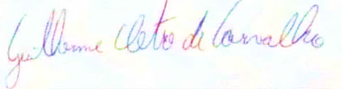
Guilherme Cleto de Carvalho
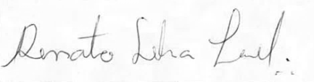
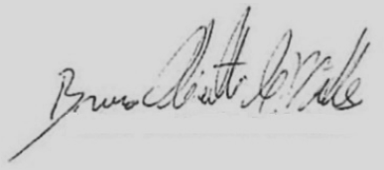
Renato Silva Leal

Bruno Olivetti de Mattos
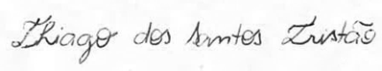
Thiago dos Santos Tristão
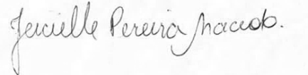
Jeicielle Pereira Macedo
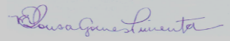
Maria Emília de Sousa Gomes Pimenta

